3.20新龙小一班今日动态
一、来园情况
今天大多数小朋友能准时入园，并放好自己的物品，然后洗手喝牛奶。

二、户外活动
今天户外我们玩了滑滑梯、跑步和丢手绢，能积极参与游戏的小朋友是：赵翊帆、陆钦瀚、韩凯风、吕秦川、刘然诺、谢意增、周佳毅、曹李安、李依恬、楚慕凡、许米诺、黄馨宁、仇思诺、万佳妮、高依诺、杜妍汐、蔡书歆、李雨佳。
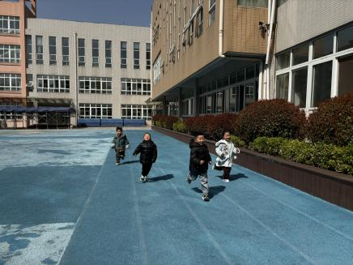 | 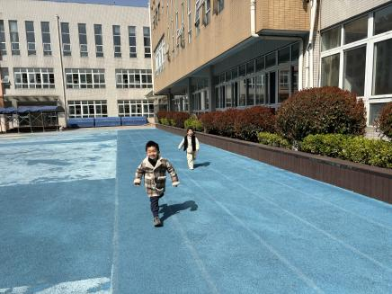 | 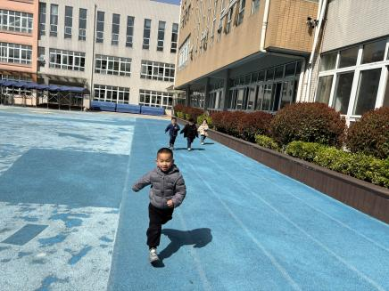
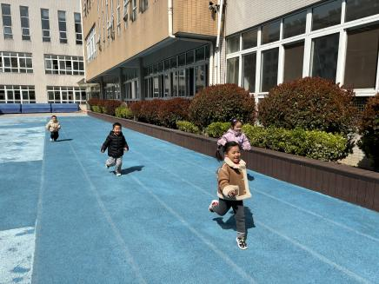 | 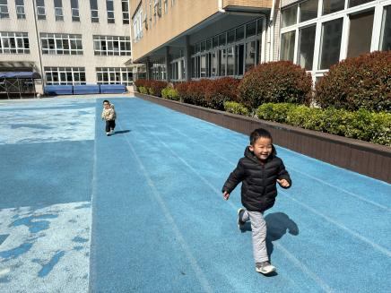 | 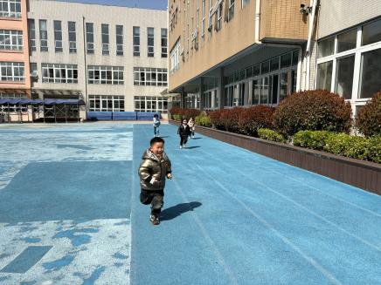

三、集体活动《儿歌：迎春花》
《迎春花》是一首节奏欢快、充满春天气息的儿歌，儿歌运用拟人、比喻的手法，形象地描述了专属春天的花朵——迎春花。 儿歌描绘了一幅春意盎然的春景图，在春风的吹拂下，一朵朵金黄色的迎春花昂起了头，张开小嘴吧，化身为公园里的小号手，吹起了嘹亮的小喇叭，欢欣鼓舞地迎接春天的到来。整首儿歌非常富有童趣，符合小班幼儿的语言特点。
小班幼儿已经知道春天到了，通过观察周围花草树木、天气等的变化，孩子们能初步感知春天的特征，但是迎春花对于幼儿来说不是很熟悉。我班幼儿喜欢朗诵儿歌，并且也已经多次接触并能初步理解比喻和拟人手法，对于内容浅显易懂的儿歌能很快理解。
在活动中能理解儿歌内容，学习有感情地朗诵儿歌的小朋友是：赵翊帆、陆钦瀚、韩凯风、罗恩哲、吕秦川、刘然诺、高翊桐、谢意增、周佳毅、吴 律、曹李安、王启轩、李依恬、楚慕凡、许米诺、黄馨宁、仇思诺、万佳妮、高依诺、赵诺一、杜妍汐、蔡书歆、李雨佳、赵伊凡
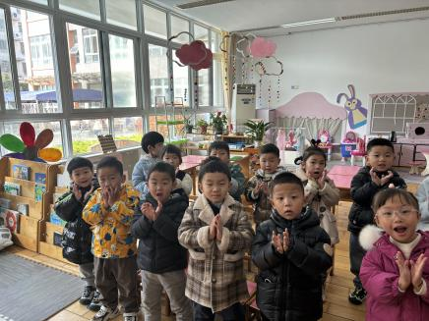 | 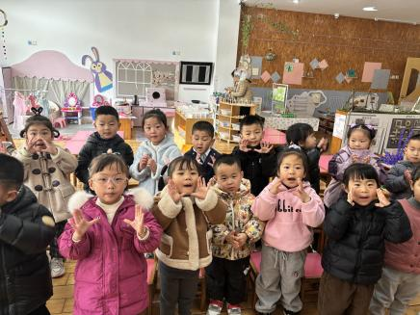 | 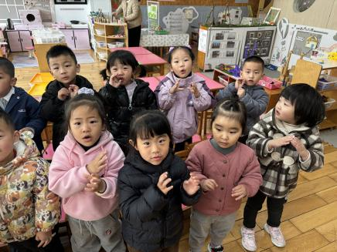

三、区域游戏
在区域活动中能自选区域，认真开展游戏的小朋友是：赵翊帆、陆钦瀚、韩凯风、罗恩哲、吕秦川、刘然诺、高翊桐、谢意增、周佳毅、吴 律、曹李安、王启轩、李依恬、楚慕凡、许米诺、黄馨宁、仇思诺、万佳妮、高依诺、赵诺一、杜妍汐、蔡书歆、李雨佳、赵伊凡。
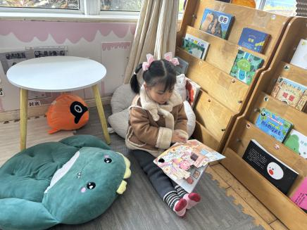 | 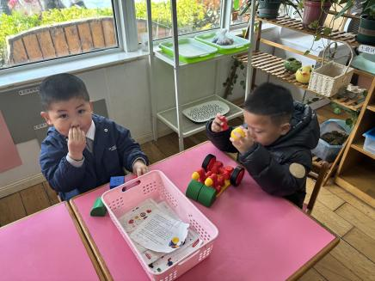 | 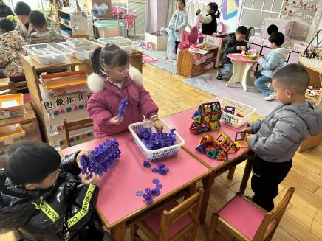
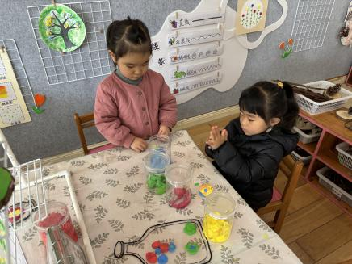 | 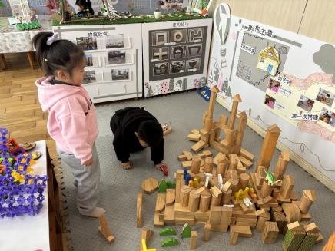 | 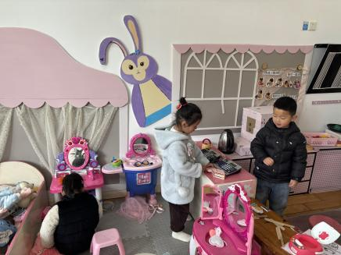

四、请您关注
大家好！为了丰富班级走廊科学小玩家的材料，现需收集以下：透明塑料瓶、玻璃瓶、各种会发声的小乐器，今明两天可以带来哦！

